PATVIRTINTA
Kauno rajono savivaldybės
administracijos direktoriaus
_________ įsakymu Nr. ĮS-____

KAUNO RAJONO SAVIVALDYBĖS ADMINISTRACIJOS DIREKTORIAUS 2005-09-23 ĮSAKYMU NR. ĮS-1303 PATVIRTINTO KAUNO R. SAV., NEVERONIŲ SEN., PABIRŽIO K., ŽEMĖS SKLYPO KADASTRO NR. 5233/0016:214, DETALIOJO PLANO KOREGAVIMO ŽEMĖS SKLYPUOSE KAUNO R. SAV., NEVERONIŲ SEN., PABIRŽIO K.: SAULĖTEKIO G. 7, KADASTRO NR. 5233/0016:880 (PLOTAS – 0,3018 HA), RYTO G. 8, KADASTRO NR. 5233/0016:877 (PLOTAS – 0,3312 HA), IR SAULĖTEKIO G. 1, KADASTRO NR. 5233/0016:879 (PLOTAS – 0,2299 HA) PLANAVIMO DARBŲ PROGRAMA

Nr. | ETAPAS | PROCEDŪROS | PRELIMINARUS ATLIKIMO TERMINAS
1. | Esamos būklės analizės stadija,  tyrimai | Esamos būklės brėžinyje ir aiškinamajame rašte apibūdinti kraštovaizdį, želdynus, urbanistines struktūras, inžinerinę ir socialinę infrastruktūrą pagal nagrinėjamą teritoriją  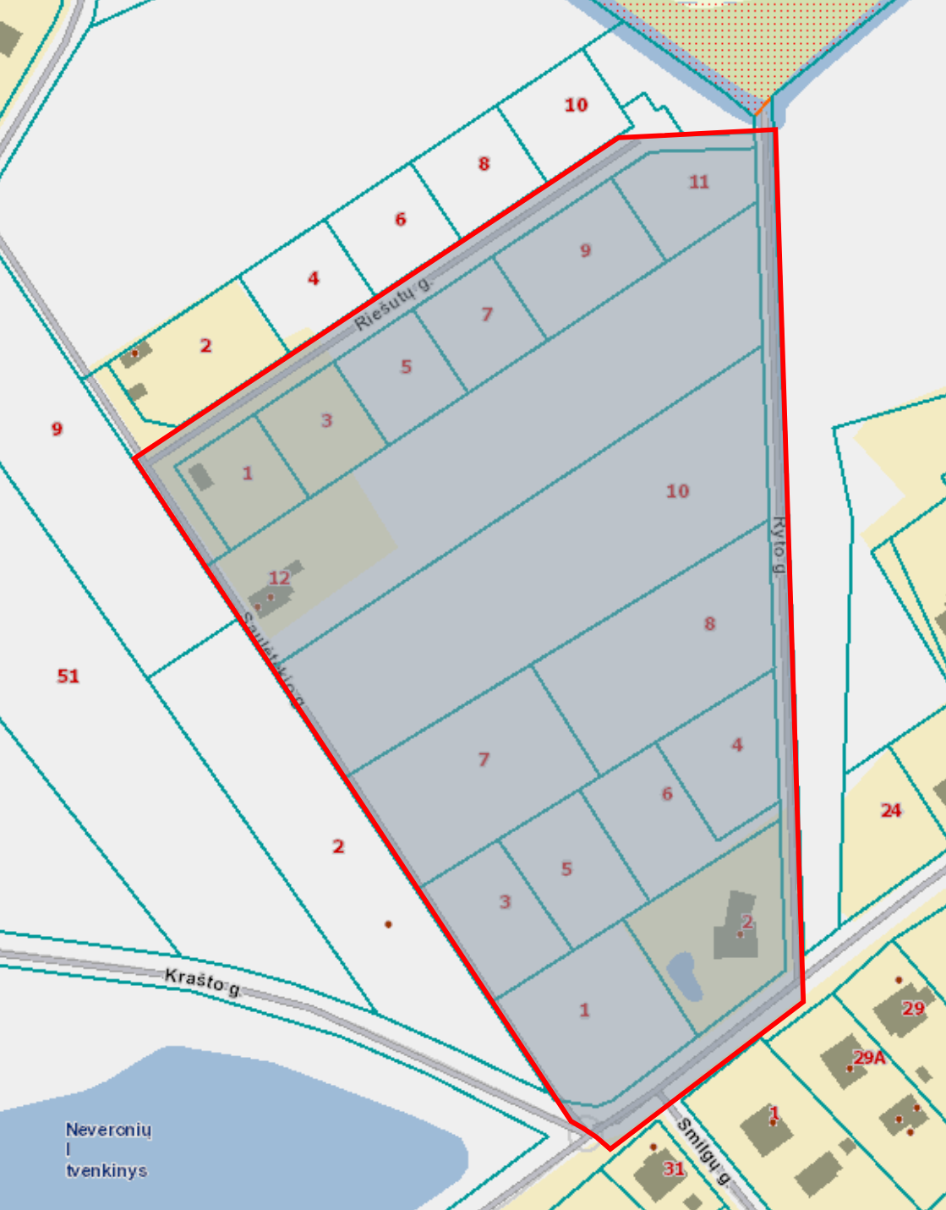 | 2023 m. II ketvirtis
2. | Koncepcijos nustatymo stadija | Koncepcija nerengiama
3. | SPAV  reikalingumas | Nerengiamas (planavimo tikslai nepatenka į Planų ir programų strateginio pasekmių aplinkai vertinimo tvarkos apraše (patvirtintas LRV 2004 m. rugpjūčio 18 d. nutarimu Nr. 967) numatytus atvejus)
4. | Urbanistinės idėjos rengimas | Nerengiama. Atviras konkursas geriausiai urbanistinei idėjai parengti neorganizuojamas
5. | Sprendinių konkretizavimo stadija, planavimo uždaviniai | Suplanuotos teritorijos dalyje numatomos teritorijos naudojimo ir apsaugos priemonės, statybų bei aplinkos tvarkymo priemonės, statybos reglamentai, nustatomas teritorijos naudojimo tipas (vadovaujantis LR Žemės ūkio ministro ir LR Aplinkos ministro 2005-01-20 įsakymu Nr. 3D-37/D1-40 (aktuali redakcija).  Tikslai ir uždaviniai:  1. sujungti žemės sklypus kadastro Nr. 5233/0016:880 ir Nr. 5233/0016:877 ir padalinti į du ar daugiau žemės sklypų;  2. padalinti žemės sklypą kadastro Nr. 5233/0016:879 į du ar daugiau žemės sklypų;  3. nustatyti suplanuotos teritorijos dalyje teritorijos naudojimo reglamentą (-us) – teritorijos naudojimo būdą, tipą, pertvarkymo principus, aprūpinimą inžineriniais tinklais ir kita.  Planavimo sprendiniai turi neprieštarauti Kauno rajono savivaldybės teritorijos bendrojo plano I-ojo pakeitimo, patvirtinto Kauno rajono savivaldybės tarybos 2014-08-28 sprendimu Nr. TS-299, 2017-11-16 sprendimu Nr. TS-411,  2020-05-28 sprendimu Nr. TS-233, sprendiniams. | 2023 m. II – III ketvirčiai
6. | Sprendinių vertinimas | Neatliekamas
7. | Baigiamasis etapas | Teritorijų planavimo dokumento sprendinių svarstymo ir derinimo stadija: sprendinių viešinimas bendrąja tvarka, derinimas Teritorijų planavimo komisijoje. | 2023 m. III ketvirtis
7. | Baigiamasis etapas | Teritorijų planavimo dokumento tvirtinimo stadija: tikrinimas valstybinę teritorijų planavimo priežiūrą atliekančioje institucijoje pagal jai priskirtą kompetenciją, tvirtinimas Kauno rajono savivaldybėje. | 2023 m. III – VI ketvirčiai

____________________________________________________________

